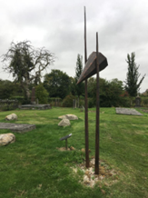
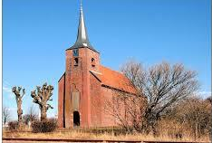
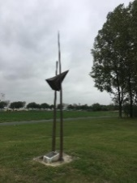
Maatschappij tot het NUT van ’t Algemeen; Departement Heveskes
Opgericht in1868
Beste Leden,
Uitnodiging; 19 november 2025
Aanvang; 20;00 uur
Plaats; Dorpsherberg Lanting Meedhuizen.
Uitnodiging; Het bestuur nodigt jullie hierbij graag uit voor een gezellige bijeenkomst met spreker.
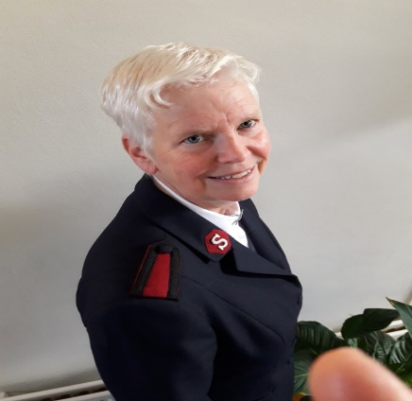
Bineke Berkenbosch is Kapitein bij Het Leger des Heils.
Bineke is korpsofficier van het Leger des Heils Korps Winschoten. Als voormalige directeur van twee basisscholen heeft ze uit geloofsovertuiging gekozen voor haar nieuwe roeping.
De kledingwinkel is voor mensen zonder, geen en met één inkomen dus voor iedereen. Het geld wat we hiermee verdienen kunnen we weer gebruiken voor andere projecten.
Het Leger des Heils is een internationale christelijke organisatie die hulpverleent aan mensen in nood door middel van maatschappelijke opvang, jeugdwerk, noodhulp en ontwikkelingssamenwerking. De organisatie strijdt tegen armoede, onrecht, eenzaamheid en uitsluiting
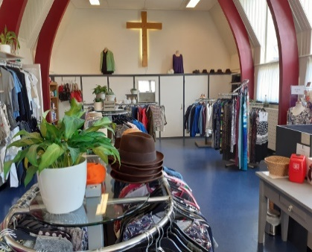
Toen Peter Berkenbosch aan zijn vrouw Bineke vertelde dat hij ging stoppen als bankdirecteur en zich volledig in ging zetten voor het Leger des Heils werd ze wel even stil. Inmiddels staat het hele leven van het stel in het teken van het Leger des Heils.

Als bestuur zien uit naar een gezellige en informatieve avond.
Hopelijk spreekt het onderwerp jullie ook aan en mogen we jullie verwelkomen op de bijeenkomst.
Met vriendelijke groet,
Willy , Egbert en Leen.

